

кафедра информационных систем

МЕТОДИЧЕСКИЕ УКАЗАНИЯ
по выполнению рейтинговой работы
по дисциплине «Информационные технологии в профессиональной деятельности»

Уровень высшего образования:
Бакалавриат

Москва 2024
СОДЕРЖАНИЕ
1. ОБЩИЕ ПОЛОЖЕНИЯ 3
2. ЗАДАНИЕ ДЛЯ ВЫПОЛНЕНИЯ РЕЙТИНГОВОЙ РАБОТЫ 4
3. ТРЕБОВАНИЯ К ОФОРМЛЕНИЮ ОТЧЕТА ПО РЕЙТИНГОВОЙ РАБОТЕ 16
4. КРИТЕРИИ ОЦЕНКИ РЕЙТИНГОВОЙ РАБОТЫ 22
5. ПРИЛОЖЕНИЕ 24

1. ОБЩИЕ ПОЛОЖЕНИЯ
Рейтинговая работа по дисциплине выполняется обучающимся в ходе самостоятельной работы и является обязательным элементом балльно-рейтинговой системы (БРС) Университета.
Рейтинговая работа – самостоятельная работа, требующая от обучающегося умений применять полученные в ходе изучения дисциплины «Информационные технологии в профессиональной деятельности» знания и навыки при решении алгоритмических задач и выполнении заданий с использованием типовых бизнес-решений. Выполнение расчетно-аналитического задания ориентировано на развитие навыков работы с CRM Битрикс24, логического и аналитического мышления.
Рейтинговая работа в виде расчетно-аналитического задания состоит из задания, по которому необходимо создать и настроить собственный портал Битрикс24. Решение задач расчетно-аналитического задания рассчитано на обретение навыков правильного применения CRM Битрикс24 в конкретных условиях.

2. ЗАДАНИЕ ДЛЯ ВЫПОЛНЕНИЯ РЕЙТИНГОВОЙ РАБОТЫ

Задание

Решение задач расчетно-аналитического задания рассчитано на формирование навыков по работе с CRM Битрикс24 на тарифе «Бесплатный». Использование других тарифов не рекомендуется. Использование других CRM не допускается.

- Создайте портал Битрикс24.
В отчете укажите данные для входа – логин и пароль.

ВАЖНО:
- Портал необходимо создать с помощью адреса электронной почты. Не создавайте портал с помощью Google и соц.сетей, т.к. такие методы входа требуют двухфакторной авторизации. Преподаватель не сможет зайти в ваш портал и проверить вашу работу.
- Логин и пароль указывается для того, чтобы преподаватель смог непосредственно в портале проверить выполнение задач. Обратите внимание – вы указываете логин и пароль от портала, а не от своей электронной почты!
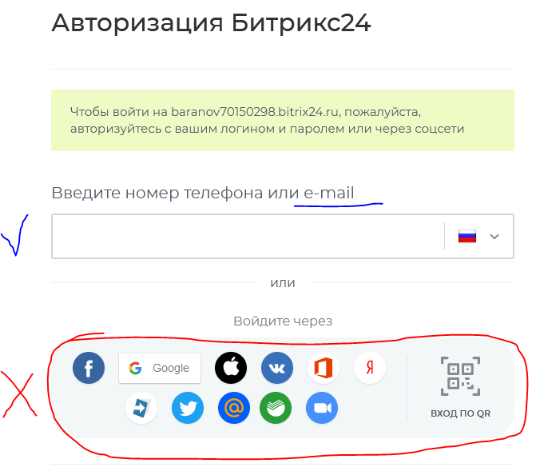

Выполните следующие настройки портала:
- Переименуйте портал: вместо «Битрикс24» назовите его своей фамилией (Например, Иванов). Измените адрес вашего портала со стандартного на вашу фамилию, записанную на латинице (Например, ivanov)
- Создайте структуру компании по вариантам (табл.1). Свой вариант выбираете по последней цифре вашего ID. Подключите к порталу 5-7 сотрудников. Каждому сотруднику добавьте фотографию в профиль, укажите его должность. Разместите сотрудников по структуре таким образом, чтобы у каждого отдела был руководитель и 1-2 сотрудника.

Примечание: Для подключения новых сотрудников к вашему порталу следует использовать электронные почтовые адреса:
- необходимо самостоятельно создать новые электронные почтовые адреса (5-7 штук) на бесплатных почтовых сервисах (mail.ru, yandex.ru, gmail.com и т.д.) и подключить их как новых сотрудников

- Создайте процесс с помощью сервиса Автоматизация (может называться - Роботизация бизнеса, RPA) согласно вашему варианту (табл.1).

  - Процесс должен состоять минимум из 5 этапов. Этапы «Запуск процесса», «Утверждено», «Отклонено» - не учитываются. В отчете напишите обоснование для выбранных этапов.
  - В процессе обязательно должно быть:
- Задание «Запросить информацию».
- Робот «Уведомление».
- Робот «Задача».
- Процесс должен оканчиваться Заданием «Утвердить или отклонить».
  - Процесс должен выполняться без ошибок. При правильном выполнении всех этапов процесс должен переходить на следующий этап автоматически.
В начале процесса (Этап «Запуск») не должно быть лишних полей, которые потом дублируются в последующих этапах и оказываются заполненными. Пример неправильного начала процесса представлен ниже по тексту.
- Задание повышенной сложности (выполняется если обучающийся претендует на оценку больше 80 баллов):
Усовершенствуйте бизнес-процесс из задания 3:
  - увеличьте количество этапов бизнес-процесса (минимум на 3 этапа), например, добавив этапы подготовки и выплаты командировочных и бронирования отеля;
  - увеличьте количество роботов в бизнес-процессе (минимум на 3), например, добавив сообщения в живую ленту, информацию о сотруднике и математическую операцию для расчета суммы затрат.
В отчете должно быть обоснование выбора дополнительных этапов процесса и дополнительных роботов.
Примечание: в данном задании не учитываются роботы: «Запросить информацию», «Уведомление», «Задача» и «Утвердить или отклонить». Добавленные роботы должны быть уникальными и использоваться только 1 раз. Т.е. если вы добавите двух роботов «Сообщение в живую ленту» – при подсчете баллов они будут считаться за одного робота.

ВАЖНО: В бизнес-процессе все задания и все роли (роль согласующего руководителя, сотрудника-исполнителя, бухгалтера и т.д.) должны выполняться только вашим главным аккаунтом, который имеет права администратора (т.е. тем аккаунтом, с которого вы создали портал). Других пользователей портала в процесс не добавлять!

Пример:
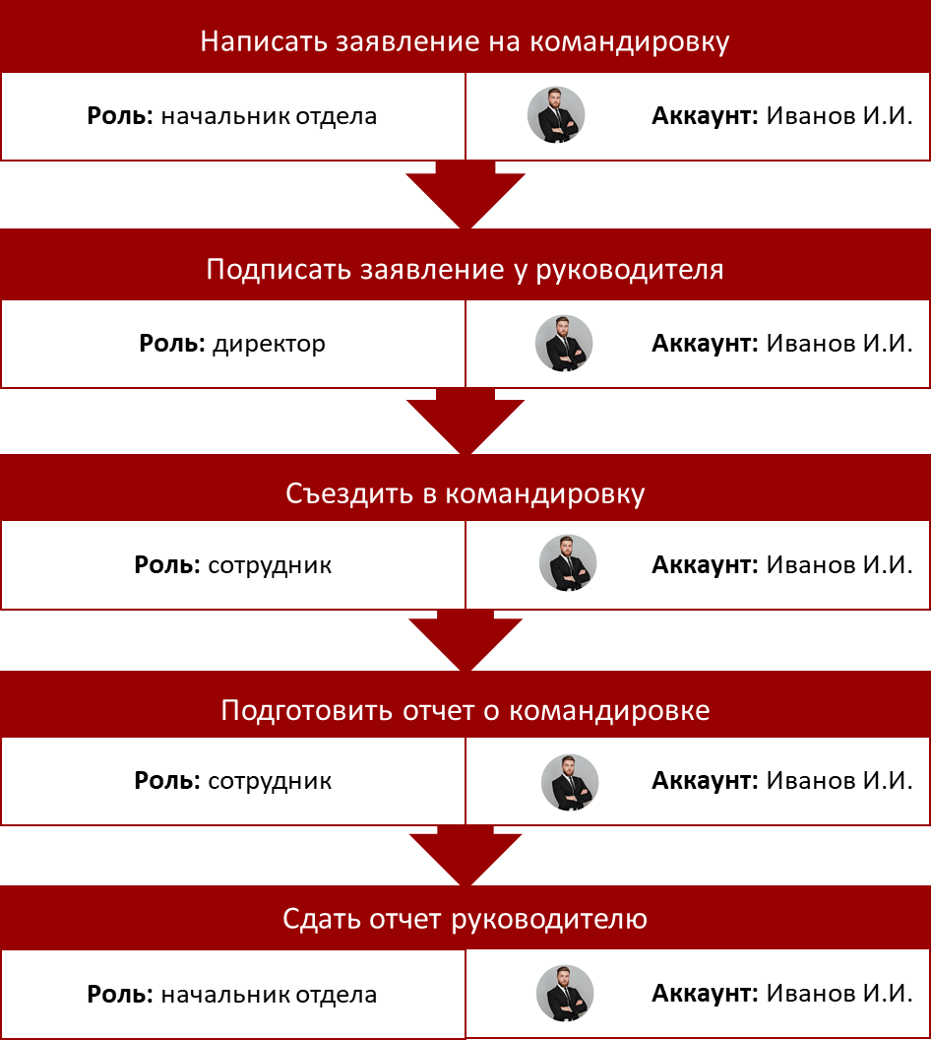

Исходные данные и варианты
Для заголовка портала:
- ваша фамилия, напр. Иванов
Для адреса портала:
- ваша фамилия на латинице, напр. ivanov
Примечание: ФИО – Иванов Иван Иванович, представлены в качестве примера. Естественно, при разработке программы, нужно вносить свои ФИО.

Для структуры компании и бизнес-процесса:
- вариант структуры и процесса выбирается по первой букве вашей фамилии.

Таблица 1 – Варианты заданий
№ | Первая буква фамилии | Структура/Бизнес-процесс
1 | А, Б | 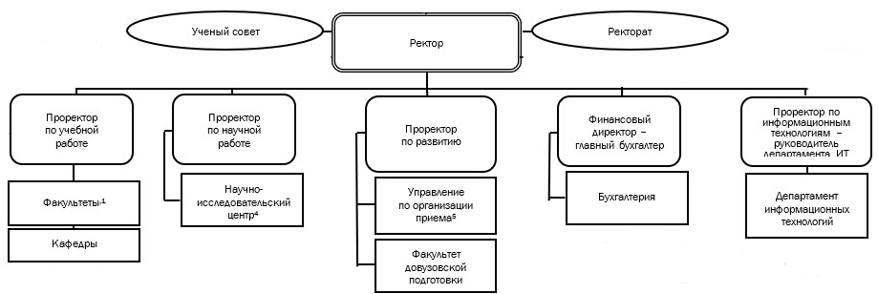  Бизнес-процесс подготовки компьютерных классов к учебному году
2 | В, Г | 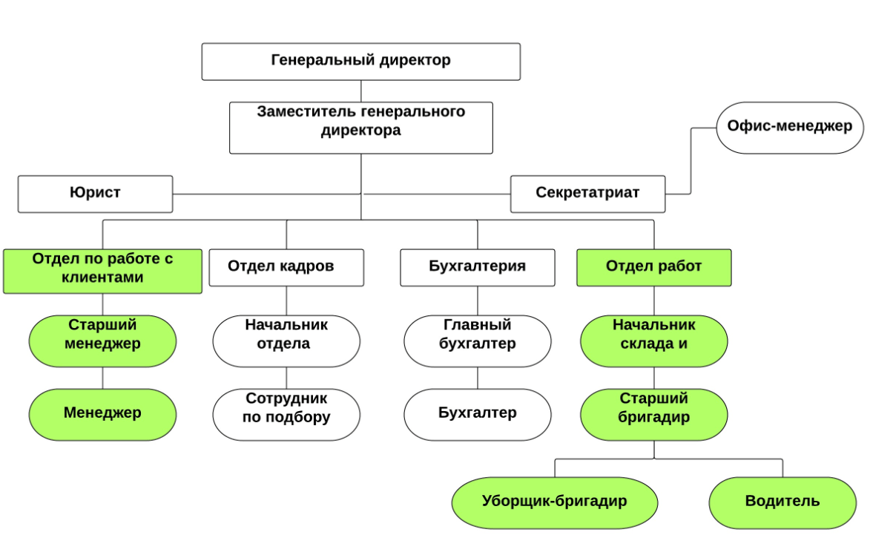  Бизнес-процесс подбора и трудоустройства персонала
3 | Д, Е, Ё | 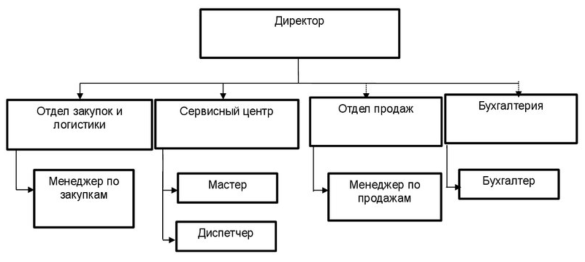  Бизнес-процесс продажи товара
4 | Ж, З | 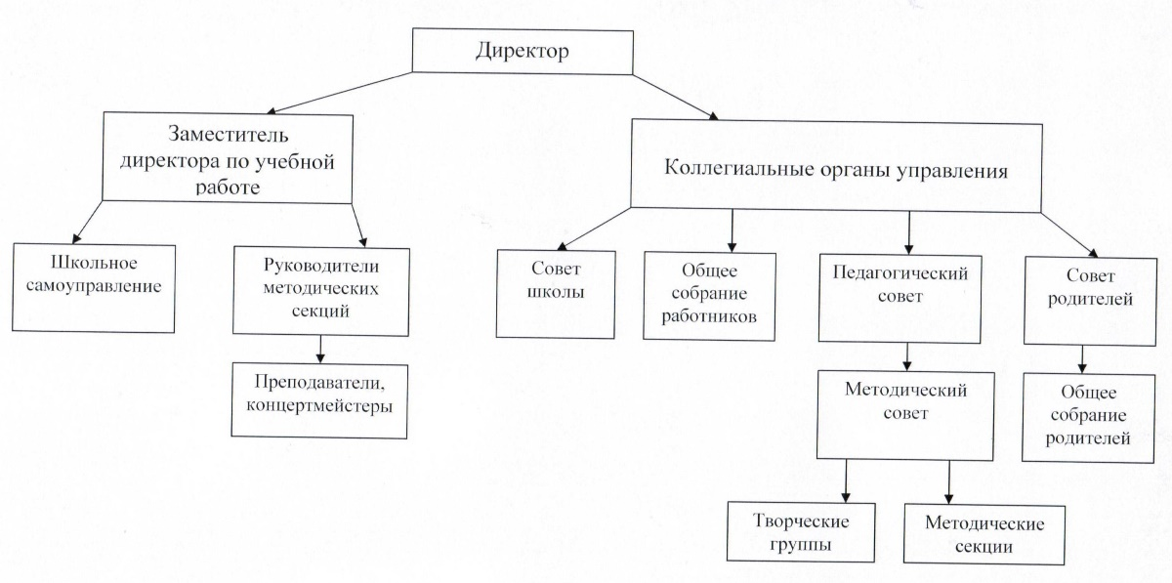  Бизнес-процесс организации собрания в школе
5 | И, Й | 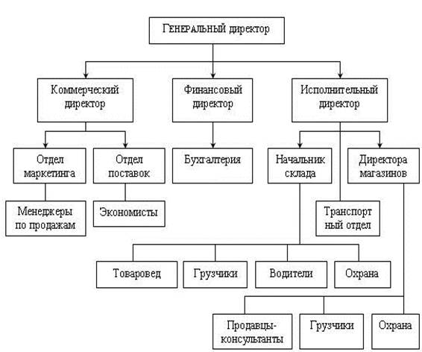  Бизнес-процесс заказа и приема товара на склад
6 | К | 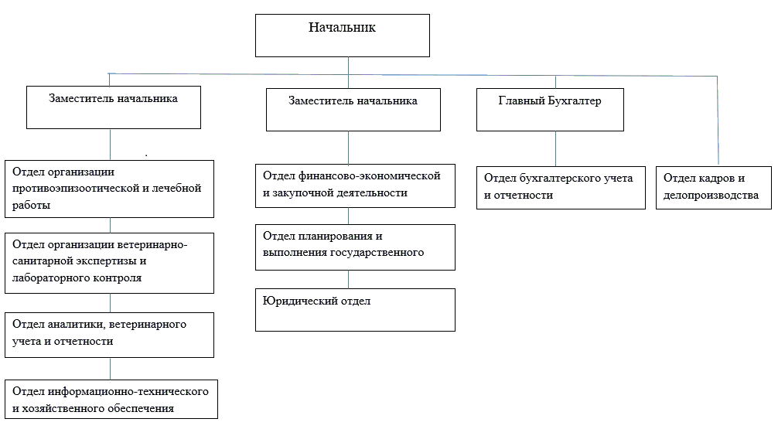  Бизнес-процесс приема пациентов в ветеринарии
7 | Л, М | 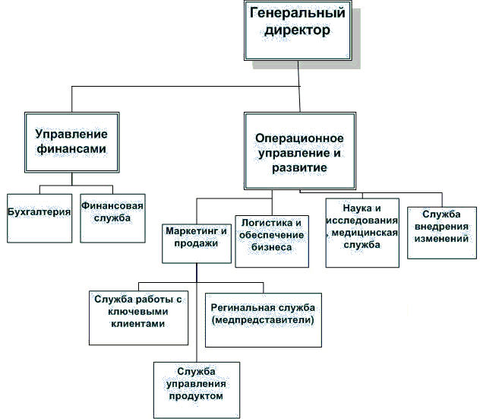  Бизнес-процесс для отдела логистики и обеспечения бизнеса
8 | Н, О | 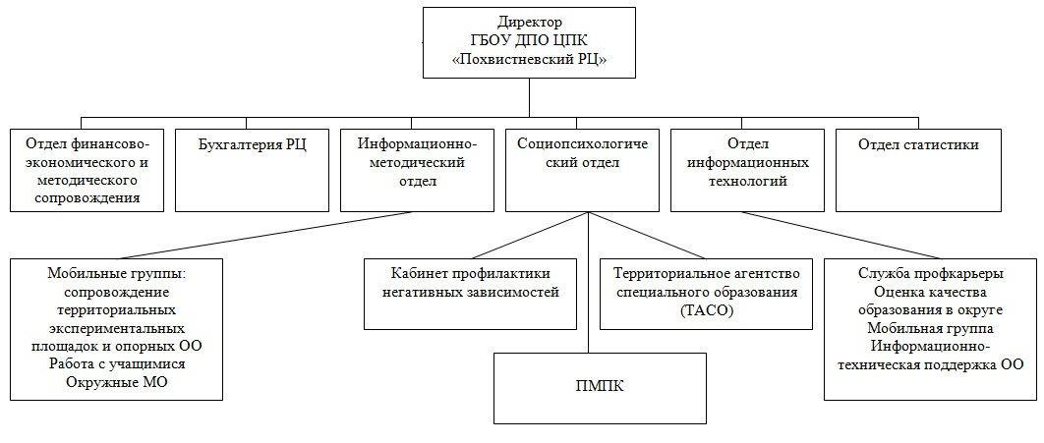  Бизнес-процесс оценки качества обучения
9 | П, Р | 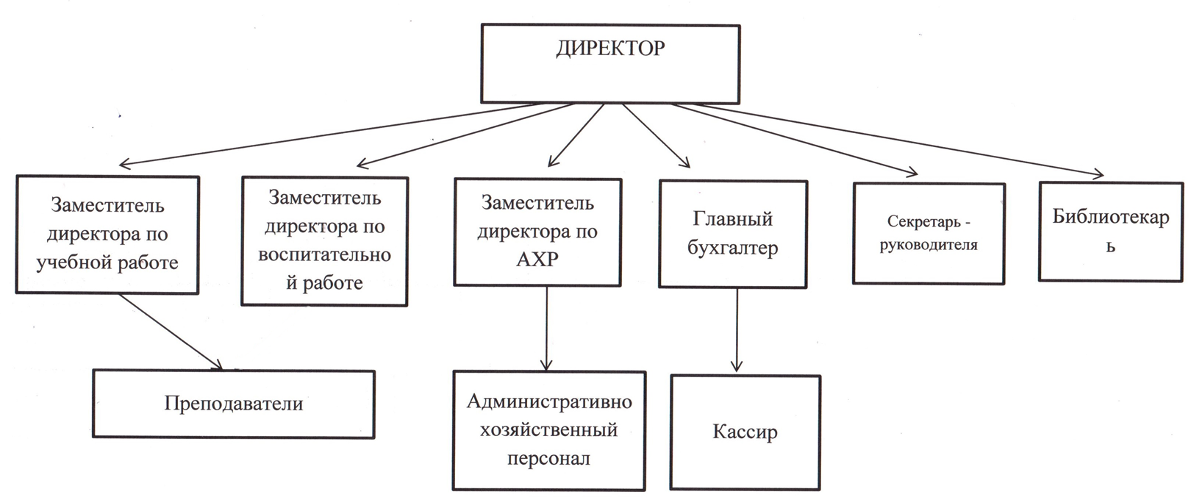  Бизнес-процесс подготовки и проведения учебного занятия
10 | С | 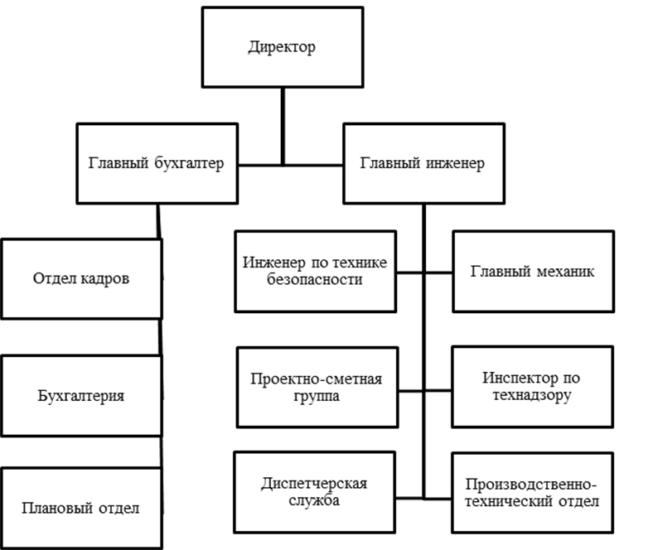  Бизнес-процесс проведения инструктажа по технике безопасности
11 | Т | 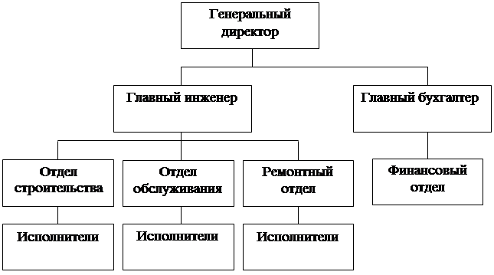  Бизнес-процесс выполнения строительных работ
12 | У, Ф | 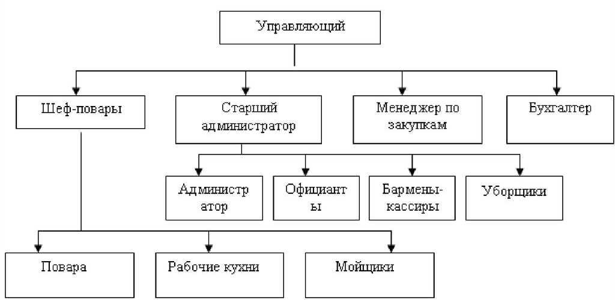  Бизнес-процесс приготовлению блюд в ресторане
13 | Х, Ц | 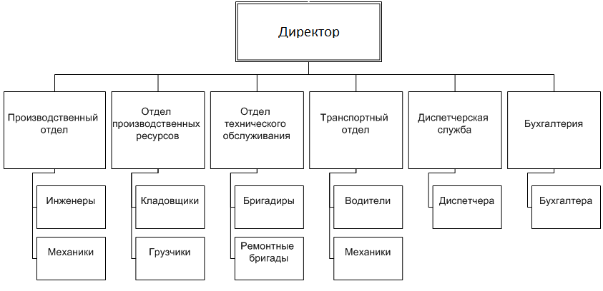  Бизнес-процесс обработки входящего вызова на ремонт диспетчерами
14 | Ч, Ш, Щ | 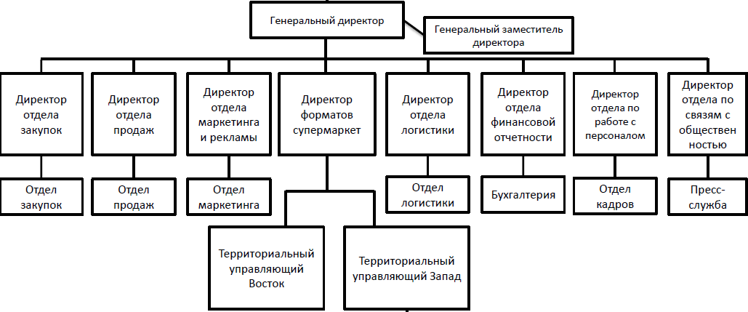  Бизнес-процесс закупки материалов
15 | Э, Ю, Я | 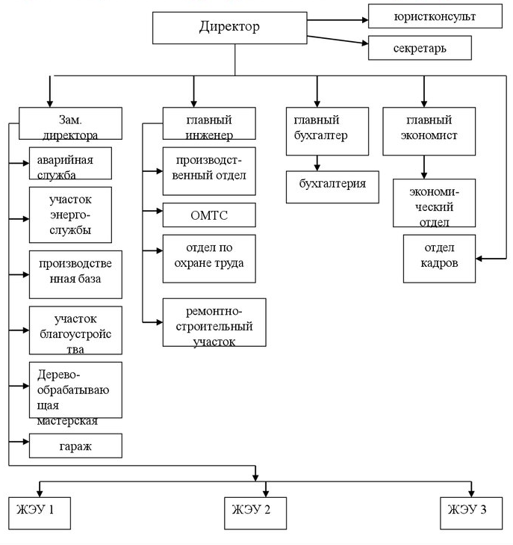  Бизнес-процесс приема и обработки заявок на выезд аварийной бригады

3. ТРЕБОВАНИЯ К ОФОРМЛЕНИЮ ОТЧЕТА ПО РЕЙТИНГОВОЙ РАБОТЕ

Рейтинговая работа выполняется обучающимся самостоятельно в электронной форме и размещается обучающимся в личном кабинете в виде текстового файла-отчета по работе с именем ФИО.docx.
Например: Иванов АС.docx

ВАЖНО!
Отчет по рейтинговой работе должен обязательно содержать:
- задание с исходными данными;
- адрес портала, логин и пароль от портала Битрикс24, на базе которого выполнялась рейтинговая работа;
- описание последовательности выполнения работы со скриншотами из CRM Битрикс24. В блоке описания работы над бизнес-процессом - обоснование выбора того или иного робота, задания;

При отсутствии адреса портала, логина и пароля для входа - проверяется только правильность оформления отчета по рейтинговой работе, т.е. в этом случае студент может набрать максимум 20 баллов (см. п.5 КРИТЕРИИ ОЦЕНКИ РЕЙТИНГОВОЙ РАБОТЫ)

Примерное содержание отчета по рейтинговой работе

Титульный лист
Содержание 2
- Выполнение задания 1 3
  - Данные для входа в CRM Битрикс24 студента Иванова И.И. 3
  - Задание с исходными данными 3
- Выполнение задания 2 4
- Выполнение задания 3 5
- Выполнение задания 4 6
  - Выполнение подзадания 4.1 6
  - Выполнение подзадания 4.2 8
  - Выполнение подзадания 4.3 10
5. Выполнение подзадания повышенной сложности 4.4 12
Список используемой литературы 15

Пример выполнения работы*

*В примере даны только скриншоты из Битрикс24, без описания процесса выполнения задач. Предполагается, что описание студент формулирует и записывает самостоятельно.

- Пример выполненного задания 1:

Исходные данные
Для заголовка портала:
- Иванов
Для адреса портала:
- ivanov

Для входа на портал:
Адрес портала: ivanov.bitrix24.ru
Логин: ivanov@ya.ru
Пароль: ivanov

Для структуры компании:
Вариант 4

- Пример выполненного задания 2
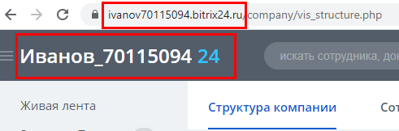

- Пример выполненного задания 3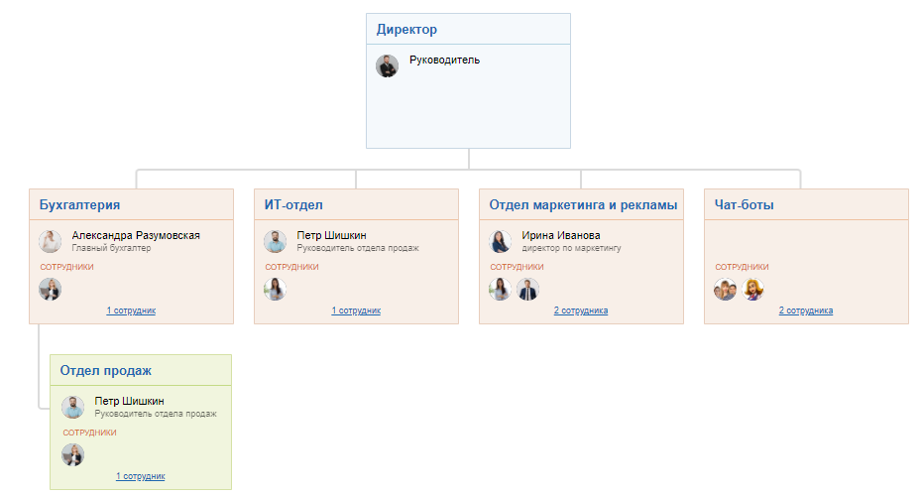

- Пример выполненного задания 4
4.1 Бизнес-процесс «Согласование командировки»

Этапы бизнес-процесса:
- Написать заявление на командировку.
- Подписать заявление у руководителя.
- Съездить в командировку.
- Подготовить отчет о командировке.
- Сдать отчет руководителю.

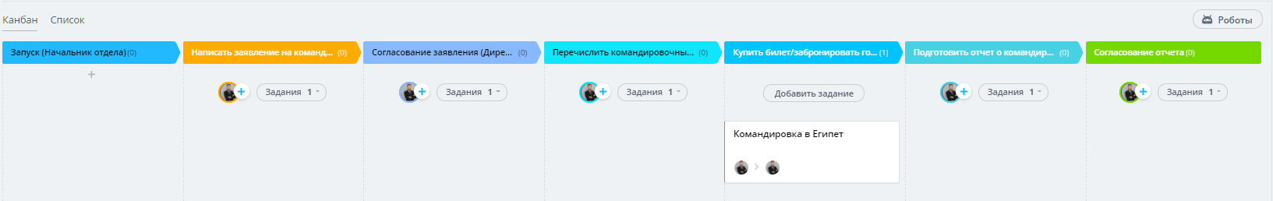

  - Роботы

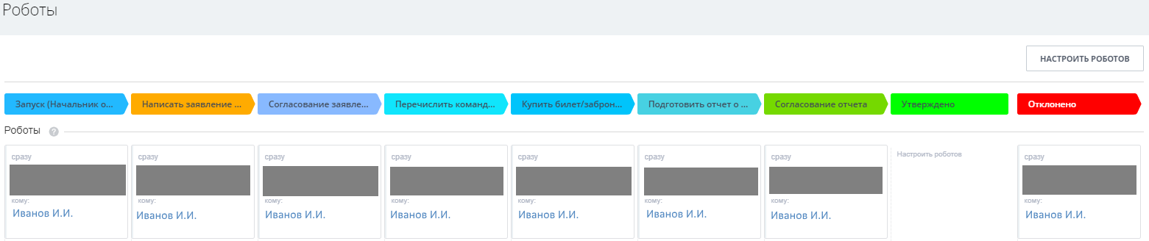

  - Работоспособность процесса

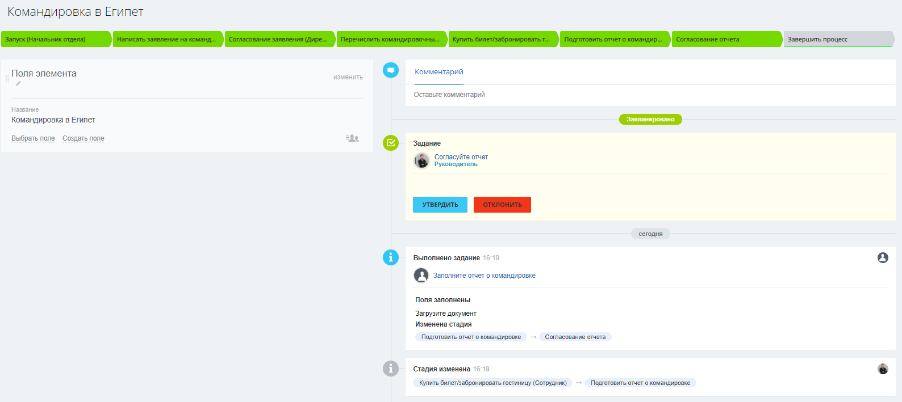

Пример не правильного начала процесса:

На первом этапе появляются обязательные поля, без заполнения которых невозможно продолжить процесс.
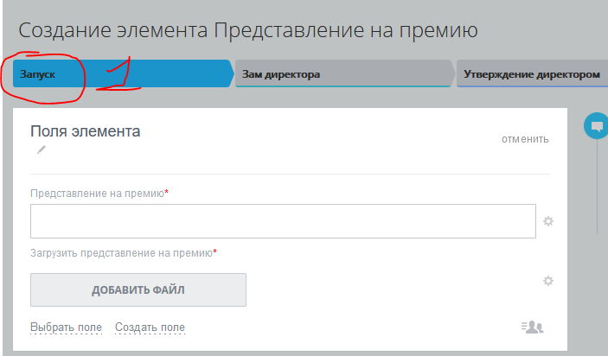

После заполнения полей, на следующем этапе сотруднику ставится задача заполнить поля, которые мы уже заполнили при запуске:

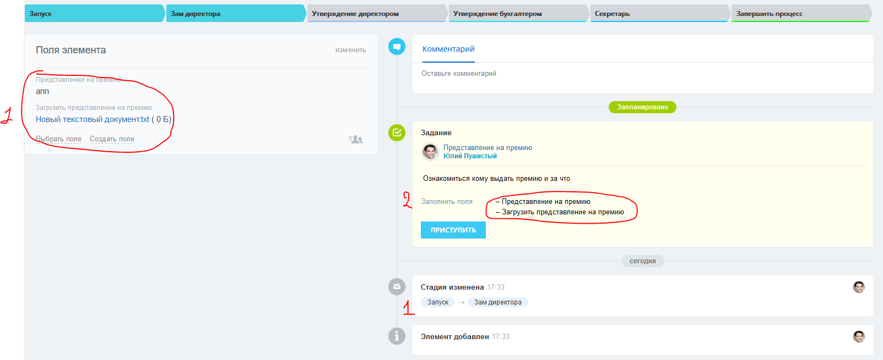

Как следствие – после нажатия кнопки «Приступить» нам открываются уже заполненные поля.

4. КРИТЕРИИ ОЦЕНКИ РЕЙТИНГОВОЙ РАБОТЫ

Для оценки рейтинговой работы применяются следующие критерии:

Критерии | Макс. кол-во баллов за критерий | Содержание элементов оценки | Распределение баллов
Критерии | (max = 100) | Содержание элементов оценки | Распределение баллов
Отчет по рейтинговой работе
Наличие условия задачи | 15 | полное изложение условия c исходными данными (в том числе ФИО студента, структура организации по варианту) | 5 баллов
Наличие условия задачи | 15 | указаны данные для входа в CRM Битрикс24: адрес портала, логин и пароль | 10 баллов
Основная часть | 5 | дано описание последовательности выполнения работы и обоснование этапов бизнес-процесса | 5 баллов
Основная часть. Задание повышенной сложности | 5 | дано обоснование выбора робота или задания в бизнес-процессе | 5 баллов
Настройка портала Битрикс24
Первичная настройка портала | 5 | изменено название и адрес портала согласно заданию | 5 баллов
Настройка структуры компании | 15 | к порталу подключено 5 сотрудников, у сотрудников заполнены фотография и должность | 2 балла
Настройка структуры компании | 15 | к порталу подключено 6 сотрудников, у сотрудников заполнены фотография и должность | 3 балла
Настройка структуры компании | 15 | к порталу подключено 7 сотрудников, у сотрудников заполнены фотография и должность | 5 баллов
Настройка структуры компании | 15 | структура компании создана и соответствует варианту обучающегося | 5 баллов
Настройка структуры компании | 15 | у каждого отдела в структуре имеется руководитель и 1-2 сотрудника | 5 баллов
Настройка бизнес-процесса | 20 | процесс состоит из 5 этапов, без учета этапов «Запуск процесса», «Утверждено», «Отклонено» (если в процессе меньше 5 этапов, за каждый отсутствующий этап минус 1 балл) | 5 баллов
Настройка бизнес-процесса | 20 | в процессе есть указанные в условии задания и роботы:
Настройка бизнес-процесса | 20 | • Задание «Запросить информацию» | 2 балла
Настройка бизнес-процесса | 20 | • Робот «Уведомление». | 2 балла
Настройка бизнес-процесса | 20 | • Робот «Задача». | 2 балла
Настройка бизнес-процесса | 20 | • Процесс должен оканчиваться Заданием «Утвердить или отклонить». | 4 балла
Настройка бизнес-процесса | 20 | на этапе «Запуск» нет лишних полей для заполнения, которые позже дублируются на других этапах | 5 баллов
Задание повышенной сложности | 20 | процесс состоит минимум из 8 этапов | 5 баллов
Задание повышенной сложности | 20 | процесс состоит 9 и более этапов | 10 баллов
Задание повышенной сложности | 20 | в процесс добавлено минимум 3 дополнительных робота | 5 баллов
 |  | в процесс добавлено 4 и более дополнительных робота | 10 баллов
Проверка работоспособности бизнес-процесса | 15 | процесс выполняется без ошибок, переходит на следующий этап автоматически. | 15 баллов

В случаях, если:
- задание выполнено не по своему варианту
- выявлено несамостоятельное выполнение работы
- отсутствуют скриншоты из Битрикс24 при отсутствии адреса, логина, пароля к порталу
рейтинговая работа не может быть проверена и будет оценена в «1» балл.

5. ПРИЛОЖЕНИЕ

Титульный лист рейтинговой работы

Кафедра информационных систем

Рейтинговая работа  по дисциплине | Информационные технологии в профессиональной деятельности
Задание / Вариант №
Тема | Настройка портала CRM Битрикс24
Выполнена обучающимся группы
ФИО обучающегося
Преподаватель

Москва – 202__ г.

